**3.4.1 分子动力学（MD）**

**（1）简介与基本思想**

分子动力学模拟（Molecular Dynamics Simulations）为计算机模拟方法的一种，是用来计算一个经典多体体系的平衡和传递性质的确定性方法。其优点是能够跟踪每个分子的运动轨迹，从而准确地描述系统的动态行为。

分子动力学模拟认为系统中的每个分子均服从经典牛顿运动定律，忽略量子效应，对于第*i*个原子，有

，



其中*mi*，*ri*，*pi*分别为第*i*个单体的质量、位置矢量和动量，*Fi*为作用在*i*个单体的力，*rij*为单质的运动距离。通过求解所有原子的运动方程获得原子微观状态，从某初始状态开始求解一系列时刻的运动方程获得一条相空间轨道，沿着这条轨道计算各种性质。具体计算流程图如下：

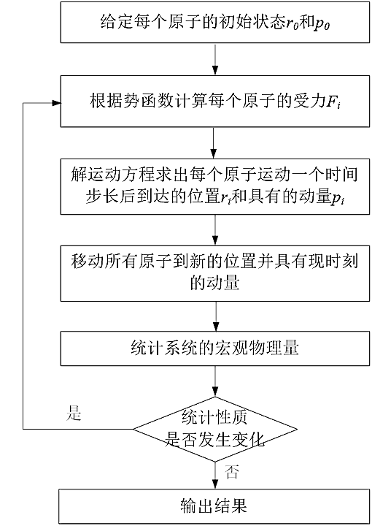

图3.1 分子动力学模拟流程图

任一物理量的宏观值可按其微观态分布的平均值计算得到：



建立一个随机过程，通过随机抽样试验产生一系列的分子微观状态 ，引入重要性抽样方法，使抽样产生的分子位型收敛于系统能量的波尔兹曼分布，沿着抽样产生的相空间轨道计算各种性质。

分子动力学模拟与蒙特卡罗模拟的比较：分子动力学模拟，时间步长一般为10-15-10-14s，能获得原子运动轨迹等与时间有关的信息，但模拟所能达到的持续时间很短（一般为10-10-10-8s）。蒙特卡罗模拟，计算省时，有利于处理复杂分子或大系统，但得不到与时间相关的信息。

分子动力学模拟应用广泛，例如生物、制药领域的大分子性质、药物设计等，力学、物理学领域的应力与裂纹扩展、团簇研究，化学、化工领域的溶液理论、吸附、界面化学，微电子、微机械领域的半导体工艺、微加工、超薄膜润滑，材料、新能源领域的非晶态金属、复合表面，地质、矿产领域的地核动力学、熔融盐结构等。

1. **统计系综和热浴**

系综(Ensembles)是一个巨大的系统，为在一定的宏观条件下，由组成、性质、尺寸和形状完全一样的全同体系构成的数目极多的系统的集合。不同的系综，MD方法的基本方程有所不同，分子动力学模拟中常用系综有：微正则(NVE)系综，系统的粒子数N，体积V和能量E不变，即与外界无能量和质量交换；正则(Canonical)系综(NVT)：系统的粒子数N，体积V和温度T不变，此时能量是可变的，相当于系统浸入在恒温浴中；其它系综如NPT,系统粒子数，温度和压力不变，体积和能量可变。

系统的热力学和输运特性包括：

温度 

压力和应力 

粘度 

扩散系数 

热导率 

温度控制方法：

能量均分定理 

速度标度方法 

其他热浴方法：Nose-Hoover,Evans-Hoover、Andersen、Langevin、Berendsen。

**（3）原子间相互作用模型**

原子之间的相互作用形式包括：1）离子键，离子晶体一般由电负性相差较大的两种元素的原子结合而成，电负性小的原子将其外层价电子转移给负电性大的原子，形成正负离子，正负离子靠库仑相互作用结合起来，典型晶体如NaCl等；2）共价键，共价晶体一般由电负性相近的两种原子结合而成，两个原子各出一个未配对的价电子形成共用电子对，共价键具有方向性，典型晶体如金刚石等；3）金属键，价电子可近似认为在金属内部自由运动，为整块金属共有，金属通过自由电子与带正电离子实之间的库仑作用结合，典型晶体如Cu等；Van der Waals作用，具有饱和电子结构的原子（如惰性元素原子）或饱和分子（价电子已与其他原子形成共价键的饱和分子）通过瞬时电偶极矩的感应作用而发生相互作用，Van der Waals结合相当弱，典型晶体如Ar等；氢键，氢键晶体由氢原子与其他负电性较大的原子（如F、O等）或原子团结合而成，由于氢原子核中只有一个质子，比其他离子实小得多，因此当H原子与另一个负电性大的原子形成共价键后，氢核便暴露在外，氢核又可通过库仑相互作用与另一个带负电的原子结合在一起，典型晶体如HF等。

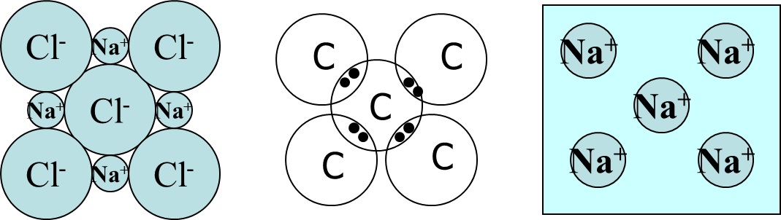 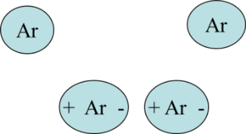

势函数(Potential Function)是描述原子间作用势能随距离变化的函数。它是基于经验的唯象表达式，既反映了原子间作用性质（键合、吸引、排斥、多体作用等）又提高了计算效率，是量子和分子计算间的过渡桥梁。MD模拟所展示的物理现象及其准确性取决于势函数的合理选择。势函数的形式和参数要靠实验或第一原理计算拟合。发展对应于不同材料、不同物理化学过程的势函数已成为物理学中的重要研究领域。

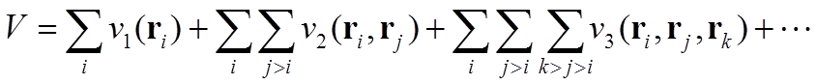

第一项为外部势（电场等）；第二项仅与粒子(*i, j*)有关的二体势或对势，约占90％以上，常有v(*ri,rj*)*=*v(*r*)；第三项是三体或多体势，有些晶体多体势可占10％。

1）典型势函数-对势，包括：

硬球势函数（排斥）和方阱势函数（排斥、吸引），优点是简单、可与理论预测进行比较。

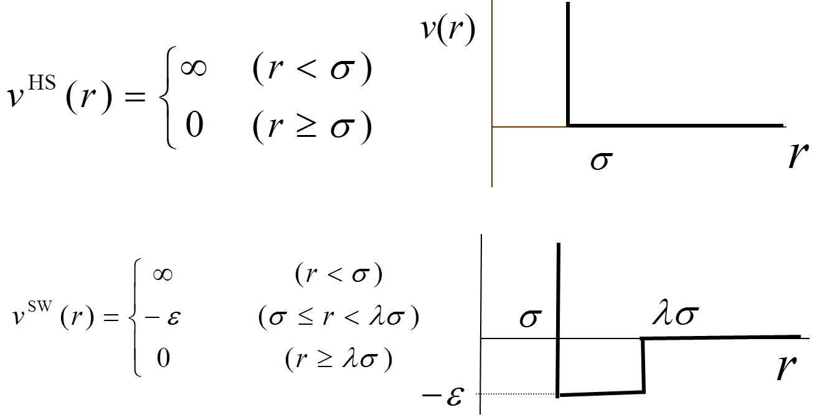

Lennard-Jones势函数： L-J势在非极性、无键合分子的模拟中至今仍广泛应用，成功再现和演示了许多凝聚态物质的性质（可有多种形式）。

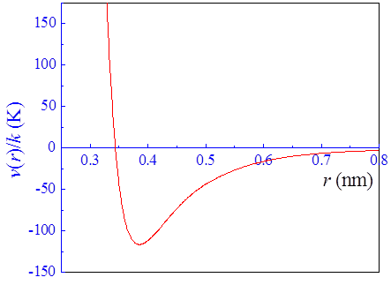

Morse势函数，Morse势主要用于FCC、HCP金属，以及离子系统等的模拟。



Born-Mayer-Haggins（BMH）势，第一项是点电荷的库仑势，第二项表示斥力作用，第三项表示偶极子-偶极子相互作用，第四项表示偶极子－四极子相互作用， Z是离子电荷数，Aij是泡利因子，b是表示斥力程度的参数，σ是表示离子大小的参数,参数均可通过实验测得，描述碱金属卤化物、碱土金属卤化物等离子晶体原子间相互作用。



2）典型势函数-多体势，包括：

嵌入原子模型 EAM (Embedded-Atom-Method)，其基本思想是金薄膜内的每一个原子均被看作是嵌入到所有其他原子中的杂质，总能量为，第一项为嵌入能（电子），第二项为对势能（离子），第一项多体作用，相当于将原子 i 植入周围原子产生电子密度中的能量，第二项与周围原子成对作用叠加，描述FCC、HCP金属系统，MEAM则可扩展至几乎所有金属、非金属材料的描述，考虑多体效应。

Brenner势函数：







*V*R, *V*A为排斥和吸引项，*b*ij为表示多体作用的修正项，描述碳硅等材料中键合作用，包括化学键形成和破坏。

3）典型势函数-通用力场：原子间相互作用有不同的形式，例如图所示，为了解决势函数的统一表述及分子动力学模拟商业化的问题，发展了统一的简化量子计算（如紧约束模拟）并寻求普适的势函数＋参数数据库（Vtotal＝Vbond ＋Vnonbond），即通用分子力场。其中，Vbond 为键势或分子内作用，包括键长、键角、二面角、非平面误差，例如



Vnonbond为非键势，或分子间作用，含静电力、范德华作用等，例如



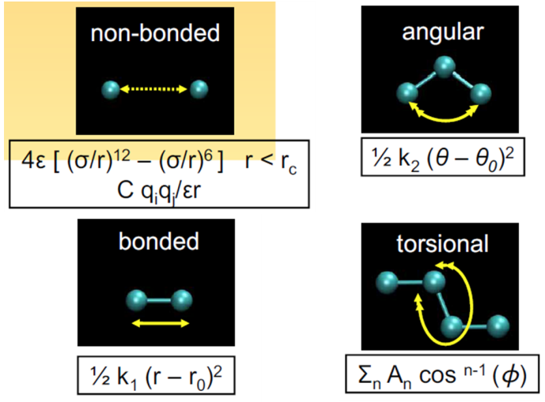

**（4）初始构型和初始速度**

材料的晶格类型包括面心立方、体心立方和密排六方等，对于晶体，初始构型即为其晶体结构，对于液体、气体，可由面心立方（FCC）结构给出。

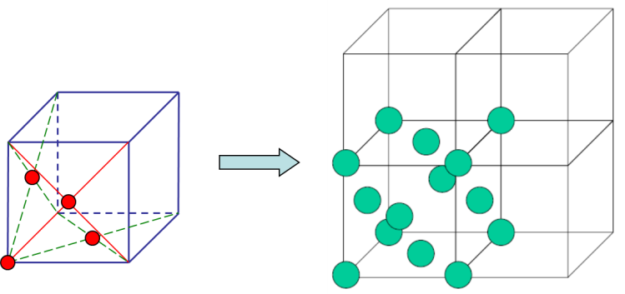

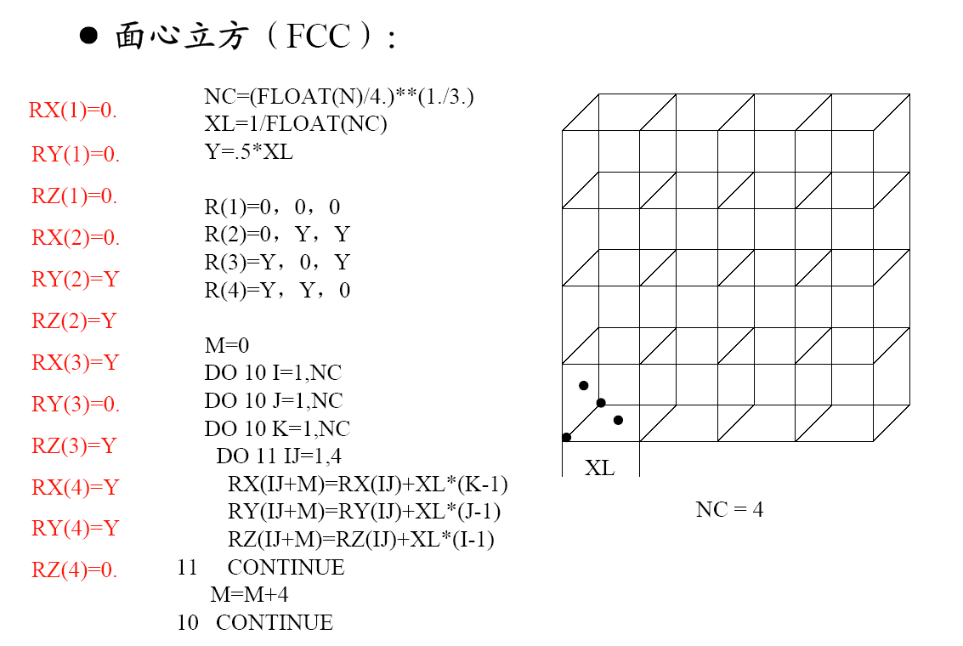

分子的初始速度可由Maxwell-Boltzman分布给出，首先保证系统总动量为0，速度从从高斯分布中随机抽取。

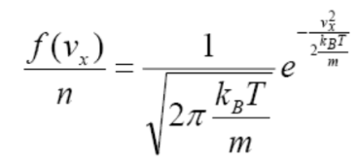 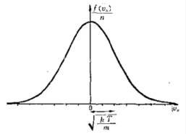 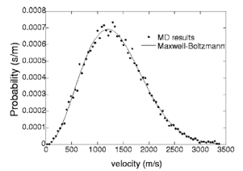

**（5）周期性边界条件**

边界包括周期性边界（PBC）、固定边界、自由边界、非反射边界。实际计算域称为元胞或盒子；盒子形状和大小取决于实际问题。周期性边界条件：

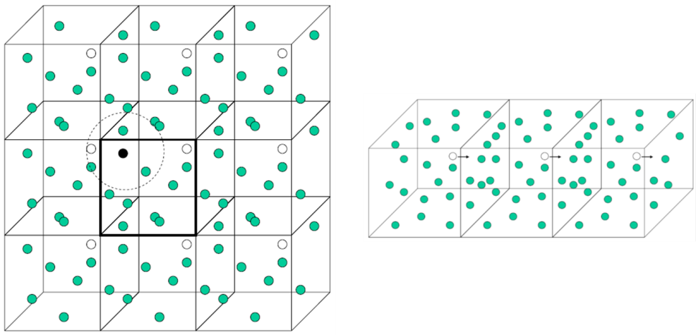

位势（力场）截断cutoff：rcut；原子只与其周围以内的原子发生作用；最小映像要求：盒子边长L>2rcut（系统足够大）

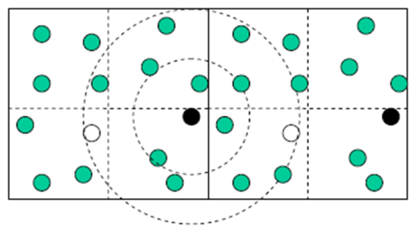

**（6）牛顿运动方程求解**

Verlet算法：（Taylor展开）







得到：





规定初始位置，计算第n步的力，计算第n+1步的位置，计算第n步的速度。无量纲处理：

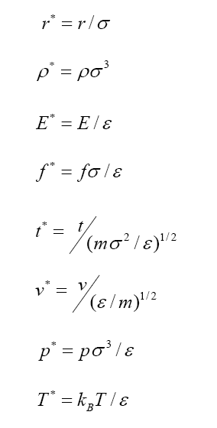

Gear预测校正算法（五阶）：（预测）









Gear预测校正算法：（校正）











时间步长的选取：步长太小计算时间会很长，步长太大会导致较大数值误差，甚至会出现两个原子距离过近、重叠等与实际不符情况，时间步长应该设为分子运动的最小振动周期的1/10左右。

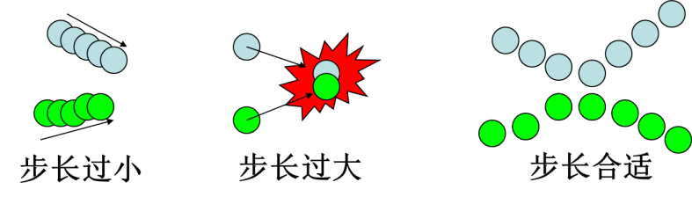

**（7）发展与展望**

1）非平衡态过程、大分子、大系统(N>106)、并行计算、多尺度、量子效应、商业软件

2）MD模拟的局限：系统时空尺度与宏观尺度差别很大；用经典方法经验势函数处理原子间相互作用

3）大规模并行计算

4）多尺度方法(Multi-Scale)；不同尺度计算的耦合